KIZILCAHAMAM

İLÇE GIDA, TARIM
VE
HAYVANCILIK MÜDÜRLÜĞÜ

BRİFİNG DOSYASI

2017 YILI
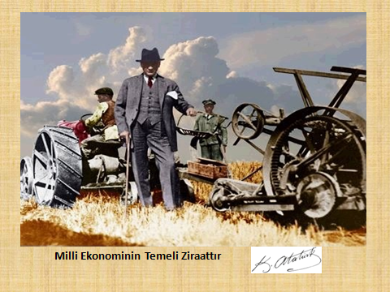

İÇİNDEKİLER
- İLÇENİN TARİHİ VE COĞRAFİ DURUMU
- ZİRAİ VERİLER
- Tarımsal Arazi Varlığı Ve Dağılımı
- Tarla Ürünleri Üretimi
- Sebze Üretimi
- Meyve Üretimi

- GIDA VERİLERİ
- Gıda Denetim Sayıları

- SU ÜRÜNLERİ VERİLERİ
- Balıklandırma Programı
- Su Ürünleri Avcılığı Kontrolleri

- HAYVANCILIK VERİLERİ
-Hayvan Sayıları
-Arıcılık
-Hayvancılık Desteklemeleri
-Aşılamalar

- İLÇEDE YÜRÜTÜLEN EĞİTİM VE DEMONSTRASYON ÇALIŞMALARI
-Eğitim Yayın Çalışmaları
-Mera Çalışmaları

- İLÇE TARIM MÜDÜRLÜĞÜNÜN PERSONEL BİNA VE ARAÇ GEREÇ DURUMU

- SONUÇ VE ÖNERİLER

- İLÇENİN TARİHİ VE COĞRAFİ DURUMU:
Tarihi Durumu: Kızılcahamam Yabanabad adıyla 1356 yılında İlçe merkezi bu günkü Demirciören köyü olarak kurulmuştur. 1880 yılında Ankara Valisi İzzet Paşa tarafından Çorba adıyla eskiden nahiye olan bugünkü Pazar köyüne taşınmıştır. 1915 yılında Vali Suphi Bey tarafından yol güzergâhı üzerinde bulunması ve şifalı kaplıcaları nedeniyle İlçe merkezi Kızılcahamam’a taşınmıştır.

Coğrafi Durumu: Kızılcahamam coğrafi konumu itibarı ile Ankara’nın kuzeybatısında bulunmaktadır. Kızılcahamam doğudan Çubuk, batıdan Çamlıdere, Kuzeyden Çerkeş ve Gerede, güneyden Ayaş ve Kazan, güneybatıdan Güdül ilçeleri ile çevrilidir. İl merkezine 80 km uzaklıkta olup, İlçenin yüzölçümü 1.664,85 km² ve İlçe merkezinin rakımı 975 m’dir. Genelde dağlık bir yapıya sahip olan İlçenin önemli dağları Aluç Dağı, Beykaya, Yıldırım ve Kavaklı dağlarıdır. İlçenin Kocaçay, Kirmir Çayı ve Kurtboğazı Deresi önemli akarsularıdır. İlçenin şifalı kaplıcaları ve maden suları meşhurdur. İlçenin 109 mahallesi bulunmaktadır. İlçe nüfusu 25.288 olup, bunun 16.655’ i İlçe Merkezinde, 8.633' ü ise ilçemiz mahallelerinde yaşamaktadır.

İklim Durumu: İlçede karasal iklim hakimdir. Kışları soğuk ve karlı, yazları sıcak ve kuraktır. Yağmurlar genelde ilkbaharda yağar. İlçenin ormanlık olması nedeniyle her mevsimde az çok yağış düşer. Yılın 99 günü açık geçmektedir. Yılda 45 gün 30 ⁰C’ nin üstünde sıcaklık görülür. Ocak ve şubat aylarında sıfırın altına düşmektedir. İlçe 39 gün karla kaplı olup 108 gün don olayına rastlanır. İlçenin ortalama sıcaklığı 10, 5 ⁰C’dir. En yüksek sıcaklık ağustos ayında 34, 4 ⁰C, en düşük sıcaklık şubat ayında -20, 5 ⁰C olarak tespit edilmiştir. Ortalama nem oranı % 66’ dır. En yüksek nem kış aylarında % 76, en düşük nem eylül ayında % 4 olarak ölçülmüştür. İlçede rüzgar olarak Yıldız sık görülmektedir. Bazen Lodos ve batı rüzgârları etkisi görülmektedir.

Bitki Örtüsü ve Toprak Yapısı: İlçemiz genellikle dağlık ve ormanlık bir yapıya sahiptir. Tarımsal arazi azdır.

- ZİRAİ VERİLER
TARIMSAL ARAZİ VARLIĞI VE DAĞILIMI:
İlçenin Arazi Varlığı ve Dağılımı

- Kullanılış Biçimi | - Alan (da) | - Toplam Alana Oranı (%)
- Ormanlık, Yerleşim ve Diğer Alan | - 1.566.698 | - 91,52
- Ekilebilir Toplam Tarım Alanı | - 126.813 | - 7,40
- Çayır-Mera Alanı | - 18.489 | - 1,08
- TOPLAM | - 1.712.000 | - 100

Tarım Alanlarının Dağılımı
- Kullanılış Şekli | - Alan (da) | - Tarım Alanları  - İçindeki Oranı (%)
- Tarla Arazisi  - Ekilen  - Nadas | - 114.585  - 87.125  - 27.460 | - 78,8
- Sebze Arazisi | - 3.756 | - 2,6
- Meyvelik Arazi | - 6.858 | - 4,7
- Çayır-Mera Alanı | - 18.489 | - 12,7
- Diğer (Vasfını Yitirmiş) | - 1.614 | - 1,2
- TOPLAM | - 145.302 | - 100

Sulama Durumu
- Toplam Tarım Alanı (Da) | - Sulanabilir Alan (Da) | - Oran  - (%) | - Sulanmayan Alan (Da) | - Oran  - (%)
- 145.302 | - 11.370 | - 7,82 | - 133.932 | - 92,18

İLÇENİN TARIMSAL YAPISI:
Üretilen Bitkisel Ürünler
Tarla Ürünleri Üretimi (2017 Üretimi)
- Sıra No | - Ürün Adı | - Ekilen Alan(da) | - Üretim (Ton) | - Verim(Kg/Da)
- 1 | - Buğday(kuru+sulu) | - 52000/100 | - 15600/50 | - 300/500
- 2 | - Arpa(kuru+sulu) | - 25005/250 | - 6.251/100 | - 250/400
- 3 | - Nohut | - 2.550 | - 344 | - 135
- 4 | - Patates | - 350 | - 665 | - 1900
- 5 | - Macar Fiği | - 5000 | - 3500 | - 800
- 6 | - Yonca (yeşil ot) | - 1500 | - 1350 | - 900
- 7 | - Korunga (yeşil ot) | - 600 | - 360 | - 600
- 8 | - Kuru Soğan | - 1100 | - 3.080 | - 2800

Sebze Üretimi (2017 Üretimi)
- Sıra No | - Ürün Adı | - Ekilen Alan(da) | - Verim (Kg/da) | - Üretim(ton)
- 1 | - Domates | - 1100 | - 2.800 | - 3080
- 2 | - Karpuz | - 200 | - 3.150 | - 630
- 3 | - Kavun | - 1.350 | - 1.500 | - 2.025
- 4 | - Fasulye (Taze) | - 825 | - 400 | - 330
- 5 | - Biber (dolmalık) | - 10 | - 2.000 | - 20
- 6 | - Biber(Sivri) | - 50 | - 2.000 | - 110
- 7 | - Biber (Çarliston) | - 5 | - 2.000 | - 10
- 8 | - Marul (Göbekli +Aysberg+ kıvırcık) | - 120 | - 1.700 | - 204
- 9 | - Hıyar (sofralık) | - 80 | - 3.000 | - 240
- 10 | - Ispanak | - 5 | - 1.200 | - 6
- 11 | - Pırasa | - 5 | - 1.800 | - 9
- 12 | - Maydanoz | - 10 | - 300 | - 3
- 13 | - Balkabağı | - 50 | - 3.000 | - 180
- 14 | - Kabak (sakız) | - 80 | - 1.800 | - 144
- 15 | - Soğan (taze) | - 40 | - 1.500 | - 60

Meyve Üretimi (2017 üretimi)
- Sıra No | - Ürün Adı | - Ekilen Alan (da) | - Üretim (Ton) | - Verim (Kg/Ağaç)
- 1 | - Elma (golden) | - 700 | - 670 | - 40
- 2 | - Elma (starking) | - 1.100 | - 1056 | - 40
- 3 | - Elma (Amasya) | - 1.710 | - 1.690 | - 40
- 4 | - Elma (Grannsmith) | - 10 | - 13,5 | - 30
- 5 | - Elma (Diğer) | - 400 | - 288 | - 30
- 6 | - Armut | - 1.400 | - 770 | - 40
- 7 | - Üzüm | - 300 | - 90 | - 300(kg/da)
- 8 | - Kiraz | - 550 | - 275 | - 20
- 9 | - Vişne | - 394 | - 65 | - 20
- 10 | - Ceviz | - 345 | - 98 | - 20
- 11 | - Ayva | - 27 | - 26 | - 35

BİTKİ SAĞLIĞI ÇALIŞMALARI:
İlçede 2016-2017 üretim sezonu destekleri kapsamında (2016 başvuruları neticesinde 2017 yılında ödenen) 150 çiftçiye 87.141 TL mazot gübre desteği, 50 çiftçiye 38.371 TL fark ödemeleri desteği, 7 çiftçiye 14.072 TL yem bitkisi desteği, 2 çiftçiye 919 TL küçük aile işletmesi desteği, 20 çiftçiye 11.353 TL sertifikalı tohum kullanım desteği, 5 çiftçiye 16.428 TL ÇATAK desteklemesi ödenmiştir. Genç Çiftçi projesi kapsamında 2016 yılında 8 yine 2017 yılında 8 adet çiftçi kişi başı 30.000 TL hibe destekleme almıştır. 2017 yılı ÇATAK başvurusu kapsamında 6 çiftçinin 163,784 dekar başvurusu alınmıştır. 2017 yılı Çiftçi Kayıt Sistemine toplam 139 başvuru olmuştur.(Daha sonra gelen uzatma neticesinde başvuru sayısı 152’ye çıkmıştır.) 2018 yılı destekleme başvuruları ise 2017 yılının son aylarında başlamış olup devam etmektedir.
Kızılcahamam Yağış Rejimi (Uzun yıllara ait m² düşen yağış m² /kg)

- Yıl | - Ocak | - Şubat | - Mart | - Nisan | - Mayıs | - Haziran | - Temmuz | - Ağustos | - Eylül | - Ekim | - Kasım | - Aralık | - Top.  - m²/kg
- 2001 | - 6,8 | - 46,9 | - 50,7 | - 52,7 | - 82,2 | - 0,9 | - 41,3 | - 22,6 | - 3,3 | - 5,9 | - 67,9 | - 280,2 | - 661,4
- 2002 | - 40,2 | - 11,6 | - 74,1 | - 111,3 | - 23,3 | - 27,1 | - 38,6 | - 35,7 | - 26,3 | - 37,2 | - 40,1 | - 15,3 | - 480,8
- 2003 | - 64,2 | - 88,6 | - 7,8 | - 69,4 | - 33,7 | - 14,3 | - 3,9 | - 31,8 | - 20 | - 72,2 | - 8,3 | - 77,7 | - 491,9
- 2004 | - 183,1 | - 31,7 | - 51,3 | - 39,3 | - 46,4 | - 36,3 | - 4,3 | - 15,4 | - 17,2 | - 16,1 | - 58,2 | - 16,3 | - 515,6
- 2005 | - 79,9 | - 84,2 | - 104,1 | - 126,3 | - 87,9 | - 36,7 | - 31,3 | - 6,3 | - 12,3 | - 21,7 | - 32,1 | - 34,9 | - 657,7
- 2006 | - 59,1 | - 98,2 | - 37,9 | - 21,3 | - 46,7 | - 24 | - 24,9 | - 0,8 | - 82,5 | - 59,9 | - 51 | - 2,2 | - 508,5
- 2007 | - 66,9 | - 12,5 | - 21,8 | - 35,9 | - 22,5 | - 27,2 | - 10 | - 22,2 | - 0,5 | - 12,4 | - 62,2 | - 115,7 | - 409,8
- 2008 | - 20,3 | - 12,9 | - 77 | - 46 | - 50,1 | - 26,5 | - 2,3 | - 2,2 | - 65 | - 13,5 | - 44,5 | - 24,5 | - 384,8
- 2009 | - 124,4 | - 156,3 | - 70,4 | - 101,1 | - 52,9 | - 43,2 | - 37,3 | - 11,6 | - 26,4 | - 14 | - 74,3 | - 164,4 | - 876,3
- 2010 | - 72,9 | - 119,2 | - 51,2 | - 55,5 | - 56,8 | - 59 | - 19,9 | - 1,2 | - 16,5 | - 134,6 | - 35,1 | - 88,4 | - 710,3
- 2011 | - 55.7 | - 12,3 | - 39,4 | - 55,7 | - 83 | - 112 | - 7,1 | - 13,8 | - 8,8 | - 95,6 | - 0 | - 90,1 | - 573,5
- 2012 | - 149 | - 89,2 | - 32,2 | - 24,4 | - 79,4 | - 22,4 | - 38,2 | - 28,8 | - 12,4 | - 17,8 | - 21,4 | - 125,2 | - 640,4
- 2013 | - 97,2 | - 40,0 | - 58,4 | - 38,6 | - 28,0 | - 37,0 | - 49,0 | - 11,6 | - 7,6 | - Yağış yok | - 19.2 | - 8.4 | - 395
- 2014 | - 55,8 | - 15,8 | - 62,6 | - 98,2 | - 102 | - 89,6 | - 3,4 | - 7,6 | - 71,4 | - 56,6 | - 13,4 | - 99,4 | - 675,8
- 2015 | - 57,2 | - 55,6 | - 57,2 | - 53,0 | - 8,0 | - 106,0 | - 0,6 | - 55,2 | - 1,6 | - 86,6 | - 38,8 | - 5,8 | - 525,6
- 2016 | - 111,8 | - 63,0 | - 70,2 | - 35,6 | - 84,9 | - 61,4 | - 20,8 | - 49,4 | - 30,8 | - 2,6 | - 37,2 | - - | - 567,7

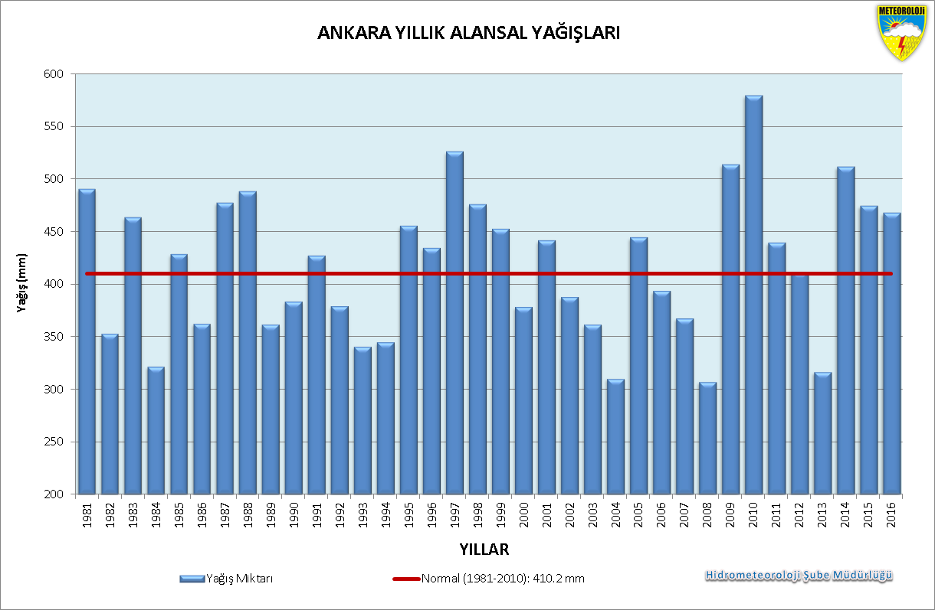
Tarımsal Ürün İşleme Tesisleri
- Kesimhane Kombina | - Beyaz Et | - -
 | - Kırmızı Et | - 1 ( Belediye Mezbahası)
- Süt İşleme Tesisi |  | - -
- Bal İşleme Tesisi |  | - -
- Kuluçkahane |  | - -
- Yem Fabrikası |  | - -
- Un Fabrikası |  | - 1
- Meyve Suyu Tesisi, Konserve Fabrikası vb. |  | - -
- Meyve Kurutma Tesisi |  | - 1
- Mantar Üretim Tesisi |  | - -
- Sebze Paketleme Tesisi |  | - 1

Tarımsal İş Yerleri
- Yem Bayii | - 5 adet
- Özel Veteriner Kliniği | - 4 adet
- Zirai Mücadele İlaç Bayii | - 3 adet
- Gübre Bayii | - 2 adet
- Ziraat Makineleri Bayii | - -
- GIDA VERİLERİ:
İlçemizde Bulunan Gıda Toplu Tüketim & Satış ve Üretim Yerleri

Toplu Tüketim Yeri | 98
Lokantalar-Restoran | 40
Otel | 10
Fastfood, Döner | 14
Yemekhane(İşyeri, Kurum Vb. Yemekhaneleri) | 18
Diğer | 16
Gıda Satış Yeri | 145
Market & Bakkal & Aktar | 57
Şarküteri & Mandıra & Balıkçı | 22
Kasap | 12
Manav | 6
Pastane / Unlu Mamul Vb. Satış Yerleri | 29
Büfe & tekel bayii & Kuruyemişçi | 22
Kantin | 8
Diğer | 1
Gıda Üretim Yeri | 34
Ekmek Ürünleri | 6
Unlu Mamuller | 17
Pastacılık Ürünleri | 3
Et Ürünleri | 6
Diğer | 2
Yem | 5
Birincil Üretim | 6
TOPLAM | 288

2017 YILINDA GIDA DENETİM SAYILARI
DENETLENEN İŞYERİ | ADET
Satış ve Toplu Tüketim Yerleri
Bakkal & Market & Kuruyemişçi & Aktar | 96
Unlu Mamul Satış Yeri | 59
Tasnif Dışı ve Mandıra | 2
Lokanta-Restoran- Yemekhane | 128
Fastfood - Kafeterya | 27
Manav | 8
Kasap & Şarküteri & Balıkçı | 66
Kahvehane-Çay Ocağı | 20
Büfe & Tekel Bayii | 24
Otel, Dinlenme Tesisi | 19
Kantin denetimi | 29
Yem bayii | 2
Üretim Yerleri
Unlu Mamul Üretim Yeri | 25
Et ve Et Mamulleri Üretim yeri | 1
Ekmek Üretim Yeri | 9
Pastacılık Ürünleri Üretim Yeri | 12
Diğer Üretim Yeri | 3
TOPLAM | 530

İlçe Müdürlüğümüz teknik elemanlarınca 2012 yılı itibari ile gıda denetimi ve kontrolleri yapılmaktadır. 2012 yılında 223 adet işyeri denetlenmiş ve uygun bulunmayan 4 işyerine gerekli uyarılar yapılarak, 5996 sayılı Veteriner Hizmetleri, Bitki Sağlığı, Gıda ve Yem Kanuna aykırılık nedeni ile toplam 5.936 TL idari para cezası verilmiştir.
2013 yılında 354 adet işyeri denetlenmiş ve uygun bulunmayan 7 işyerine gerekli uyarılar yapılarak, 5996 sayılı Veteriner Hizmetleri, Bitki Sağlığı, Gıda ve Yem Kanuna aykırılık nedeni ile toplam 23.041 TL idari para cezası verilmiştir.
2014 yılında 383 adet işyeri denetlenmiş ve uygun bulunmayan 9 işyerine gerekli uyarılar yapılarak, 5996 sayılı Veteriner Hizmetleri, Bitki Sağlığı, Gıda ve Yem Kanuna aykırılık nedeni ile toplam 51.877 TL idari para cezası verilmiştir.
2015 yılında 206 adet işyeri denetlenmiş ve uygun bulunmayan 2 işyerine gerekli uyarılar yapılarak, 5996 sayılı Veteriner Hizmetleri, Bitki Sağlığı, Gıda ve Yem Kanuna aykırılık nedeni ile toplam 9.579 TL idari para cezası verilmiştir.
2016 yılında 240 adet işyeri denetlenmiş, 3 işyerine toplam 6.179 TL idari para cezası verilmiştir.
2017 yılında 479 işletmeye denetim yapılmış olup, 1 işletmeye toplam 16.058 TL idari para cezası verilmiştir. Bu cezaların;
- 1 tanesi 40 (l) (gıdada taklit ve tağşiş yapmak)

2012 – 2016 yılları denetim sayıları

2012 | 2013 | 2014 | 2015 | 2016
223 | 354 | 383 | 206 | 269

2017 YILI AYLIK DENETİM SAYILARI

Ocak | Şubat | Mart | Nisan | Mayıs | Haziran | Temmuz | Ağustos | Eylül | Ekim | Kasım | Aralık
30 | 14 | 46 | 45 | 75 | 82 | 25 | 48 | 25 | 78 | 21 | 41

Alo Gıda Şikâyet Sayıları

2012 | 2013 | 2014 | 2015 | 2016 | 2017
16 | 8 | 18 | 15 | 19 | 19

İlçemizde 2017 yılı içerisinde 49 işletmeye İşletme Kayıt Belgesi verilmiştir.

- SU ÜRÜNLERİ VERİLERİ:
İlçe Balıklandırma Programı:
Her yıl ilçemizin belirlenen göletlerine tabloda belirtildiği miktar da aynalı sazan (cyprinus carpio) balıklandırması yapılmaktadır. 2015 Temmuz ayında İlçemizde bulunan 8 adet sulama göletine balıklandırma yapılmıştır.
ANKARA İLİ KIZILCAHAMAM İLÇESİ BALIKLANDIRMA PROGRAMI
SIRA NO | Rezervuarın adı | Kullanım Amacı | Alan(Ha) |  | Önceki Yılların Balıklandırma Miktarı(Adet)
 |  |  | Min | Max | 2010 | 2011 | 2012 | 2013 | 2014 | 2015 | 2016 | 2017
1 | Karacaören | Hay. Sulama | 5 | 10 |  | 4000 | 8000 | - | 8000 | 5600 | 4000 | 2000
2 | Akdoğan (Dömen Göl.) | Hay. Sulama | 2 | 3 |  | 3000 | 5000 | - | - | - | -
3 | Bulak Göleti | Hay. Sulama | 2 | 2 | 6000 | 3000 | - | - |  | 3000 | 1000 | 2000
4 | Yukarı Karaören | Hay. Sulama | 2 | 3 |  | 3000 | 4000 | - | 5000 | 3500 | 2000 | 2000
5 | Otacı Göleti | Hay. Sulama | 1 | 2 |  | 3000 | 4000 | - | - | - | -
6 | Yukarı Çanlı | Hay. Sulama |  |  |  | - | 3500 | 4000 | 5000 | 3500 | 2000 | 2000
7 | Kızılcaören | Hay. Sulama | 2 | 3 |  | 3000 | 5000 | - | 5000 | 3500 | 2000 | 2000
8 | Eğerli Başköy (Güldürce) | Hay. Sulama | 2 | 3 |  | 3000 | - | 4000 | 4000 | 3000 | 2000 | 2000
9 | Hıdırlar Göleti | Hay. Sulama | 3 | 8 |  | 4000 | 3500 | - | - | - | -
10 | Doğanözü | Hay. Sulama | 2 | 3 |  | - | - | 4000 | - | - | 2000
11 | Çeştepe | Hay. Sulama | 3 | 4 |  | - | 3000 | - | 5000 | - | - | 2000
12 | İğceler | Hay. Sulama | 3 | 4 |  |  |  |  |  | 4500 | 2250 | 2000
13 | Pazar | Hay. Sulama | 5 | 6 |  |  |  |  |  | 4500 | 2250 | 2000
14 | Üçbaş | Hay. Sulama |  |  |  |  |  |  |  |  |  | 2000
15 | Güneysaray | Hay. Sulama |  |  |  |  |  |  |  |  |  | 2000
16 | İğdir | Hay. Sulama |  |  |  |  |  |  |  |  |  | 2000
17 | Kırköy | Hay. Sulama |  |  |  |  |  |  |  |  |  | 2000
TOPLAM |  |  |  |  | 6000 | 26000 | 36000 | 12000 | 32000 | 31100 | 19500 | 26000

Su Ürünleri Avcılığı Kontrolleri:
BARAJLAR | KONTROL SAYISI
 | 2012 | 2013 | 2014 | 2015 | 2016 | 2017
KURTBOĞAZI | 25 | 20 | 27 | 66 | 94 | 78
EĞREKKAYA | 17 | 41 | 28 | 55 | 45 | 62
BAYINDIR | 8 | 32 | - | 1 | 7 | 4
AKYAR | 14 | 45 | 23 | 34 | 35 | 59
DOĞANÖZÜ | - | - | 25 | 42 | 40 | 60
TOPLAM | 64 | 138 | 103 | 198 | 221 | 263

Denetimler sonucunda 15.06.2017 tarihinde Kurtboğazı Barajında yasak usulle avlanma sonucu bir kişiye 1155 TL para cezası uygulanmıştır
İlçemizde halihazırda Ankara’nın içme suyunu ve ilçe dışında tarımsal sulama suyu teminin de faydalanılan 4 adet baraj bulunmaktadır. 2010 yılında yapımına başlanan ilçe sınırları içinde merkeze 15 km mesafede bulunan Deli Havzasına yapılan Doğanözü Barajı kuruluş aşamasındadır.
Barajlarımız:
Kurtboğazı Barajı; Azami su hacmi 92.000.000 metreküptür. Barajı; Bahtılı, Mera, Kınık, Pazar, Uzunöz, Bostan, Kayıcık, Batak, İğmir, Kirazlı, Eneğim ve Karaboya dereleri beslemektedir.
Eğrekkaya Barajı; Kızılcahamam’a 3 km uzaklıkta yapılmış olup, azami su hacmi 112.000.000 metreküp‘tür.15 km’lik 22.000 mm hat ile Kurtboğazı Barajını beslemektedir. Barajı Çekerek ve Sey dereleri beslemektedir.
Akyar Barajı; Azami su hacmi 56.000.000 metreküptür. Barajı Berçin Deresi beslemektedir.
Bayındır (Çamlıdere) Barajı; Ankara’ya su temin eden en büyük baraj olup toplam hacmi 1.220.150.000 metreküptür. Çamlıdere Barajını; Acun, Çay, Eşik, Akpınar, Çayır, Değirmenözü ve Avluçayır dereleri beslemektedir.
Genel olarak Akyar Eğrekkaya’yı, Eğrekkaya da Kurtboğazı Barajını kanallarla beslemektedir.

Göletlerimiz:
İlçemizde 32 adet gölet bulunmaktadır.
Amatör Balıkçılık Belgesinin Durumu
YILLAR | Amatör Balıkçı Belgesi
2011 | 2 Adet
2012 | 10 Adet
2013 | 13 Adet
2014 | 107 Adet
2015 | 18 Adet
2016 | 8 Adet
2017 | 11 Adet
Yürürlükteki | 169 Adet

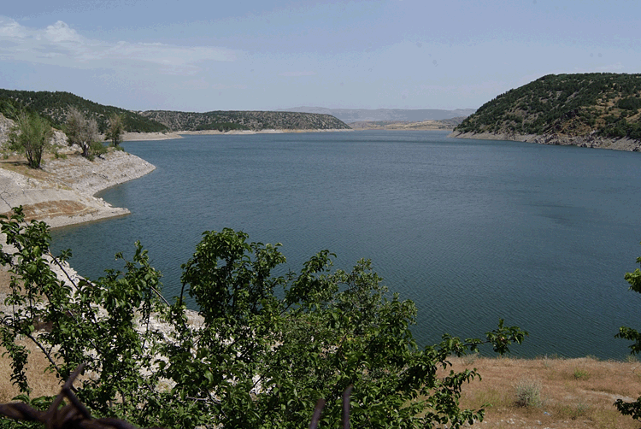

- HAYVANCILIK VERİLERİ:
Hayvan Sayıları
Cinsi | Irkı | Sayısı  (Adet ) | Toplam  (Adet ) | Genel  Toplam  (Adet)
Büyükbaş  Hayvan | Kültür Irkı | 5126 | 20.782 | 20.782
 | Kültür Melezi | 10457
 | Yerli Irk | 4708
 | Manda | 491
Küçükbaş Hayvan | Tiftik Keçi Sayısı | 9643 | 12864 | 34152
 | Kıl keçisi | 3221
 | Yerli ve Diğer Koyun | 6780 | 21288
 | Merinos | 14508
Kümes Hayvanları | Etçi Tavuk | 89500 | 178000 | 178000
 | Yumurtacı Tavuk | 88500
 | Kaz | 1700 | 1700 | 1700
Arı Varlığı | Kovan | Yeni  10393 | Eski  88 | 10.481

Otomatik Sabit Sağım Sistemi Olan 100 Baş ve Üzeri Süt Sığırcılığı İşletmesi
- Sıra No | - İşletme No | - İşletme Adı Ve Adresi | - İşletme Kapasitesi | - Hayvan Mevcudu
- 1 | - TR06000030665 | - Per Tarım Hayvancılık Süt Ürünleri Gıda Sanayii ve Tic. Ltd. Şti. Karacaören Mahallesi Çatalpelit Mevkii Yazı Mevkii Parselleri Kızılcahamam/ANKARA | - 800 | - 141 sığır
- 2 | - TR060000655715 | - ÖZBAŞAĞAÇ İNŞAAT TURİZM HAYVCANCILIK İTHALAT İHRACAT TİCARET LİMİTED ŞİRKETİ | - 300 | - 169

Aktif Hayvancılık İşletme Sayısı
Küçükbaş Bulunan İşletme Sayısı | Sığır Bulunan İşletme Sayısı | Manda Bulunan İşletme Sayısı | Toplam İşletme Sayısı
151 | 924 | 39 | 1.185

ARICILIK
Birliğe Kayıtlı
Toplam Arıcı (kişi) : | 100
Toplam Destek Alan Kovan Sayısı (adet) : | 8857
Toplam Destek (TL) : | 88.570 TL
Kayıtlı Olmayan
Toplam Arıcı (Kişi) : | 95
Toplam Kovan Sayısı (Adet) : | 1624
Kayıtlı ve Kayıtsız Toplam
Kızılcahamam Toplam Arıcı (Kişi) : | 195
Toplam Kovan Sayısı (Adet) : | 10.481
Toplam Bal Üretimi (kg) : | 31.000

Hayvansal Üretim Desteklemeleri
2016 Yılı Olarak Tahakkuk Eden ve Ödemesi 2017 Yılında Yapılan Desteklemeler
Desteğin Çeşidi | İşletme Sayısı (Ad.) | Hayvan Sayısı (Baş/Lt/Adet) | Destek Tutarı (TL) | Açıklama
Buzağı Desteklemesi | 838 | 6.136 | 2.173.100,00 | 2016 Yılı II. ve III. Dönem
Malak Desteklemesi | 30 | 127 | 44.450,00 | 2016 Yılı
Besilik Erkek Sığır Desteklemesi | 1 | 3 | 600,00 | 2016 Yılı
Tiftik Keçisi Desteği | 23 | 9.436 Keçi  9.504 Kg Tiftik | 256.608 | 2017 Yılı
Anaç Koyun-Keçi | 72 | 13.589 | 339.725,00 TL | 2016 Yılı
Çiğ Süt | 1 | 129.698 LT | 4.511,45 TL | 2017 Yılı Ocak - Ekim Dönem
Gen Kaynakları Desteklemesi ( 1 Orta Anadolu, 2 Tiftik) | 3 | 622 | 40.530 TL | 2016 Yılı
Arılı Kovan Desteklemesi | 100 | 8.857 | 88.570,00 | 2017 Yılı
Halk Elinde Islah Projesi  (Orta Anadolu Merinosu) | 1 | 367 | 17.240,00 | 2017 Yılı
Hayvan Sağlığı ve Yetiştiriciliği Birimi Çalışmaları:
Şap Aşılaması (Büyükbaş )
Dönemi | İlkbahar (Baş) | Sonbahar (Baş) | TOPLAM (Baş)
Program Dahilinde | 21.709 | 19.540 | 41.249
Program Haricinde | 0 | 0 | 0
Toplam | 21.709 | 19.592 | 41.301

Diğer Aşılamalar
Şap (Küçükbaş) | 196
Brucella (Büyükbaş) | 2431
Brucella (Küçükbaş) | 3612
Çiçek (Koyun-Keçi) | 0
Çiçek (Büyükbaş) | 19.493
PPR (Koyun-Keçi Vebası) | 9960
Antrax (Büyükbaş) | 0
Kuduz (Kedi+Köpek) | 849

Küpeleme İşlemleri
Sığır Küpesi | 9111 (2017 yılı kayıt edilen küpe)
Koyun Küpesi | 10.815 (2017 yılı kayıt edilen küpe)
Hayvancılık Açısından İlçenin Genel Durumu
1. İlçenin arazi varlığı ve dağılımında görüldüğü gibi ilçe genel alanının % 87 ‘si orman ve tarım dışı alanlardır. Orman içi ve orman kenarındaki orman dışı zayıf mera niteliğindeki büyük alanlar mera olarak kullanılmaktadır. Mahallelerimizin yaylalarını bu alanlar oluşturmaktadır. Zayıf mera niteliğindeki bu alanlarda;
a) Yerli ırk, F1 F2 kültür melezi sığırlarla kombine üretim yapıldığı gibi, sadece kurbanlık yetiştiriciliği şeklinde hayvancılık yapılmaktadır.
b) Ayrıca bu alanlarda koyun yetiştiriciliği ve keçi yetiştiriciliği yapılmaktadır.
2. İlçemizde Nisan- Mayıs-Haziran aylarında ortalama 2 000 büyükbaş hayvan ilçe dışından kurbanlık amaçlı girmekte, ilçemiz mera ve yaylalarında otlatılıp kurban bayramında pazarlanmaktadır.
3. İlçemizde bulunan Ankara su ihtiyacını karşılayan dört (4) adet baraj bulunmaktadır. Su kirliliği ve havza koruma yönetmeliği nedeni ile mahallelerimizin büyük çoğunluğunda ( ahır, ağıl, kümes vb. ) yeni hayvancılık tesisleri kurulamıyor, yeni konutlar kurulamıyor.
4. İlçemiz tarım arazilerinde; yaban hayatı, küçük parçalı tarım arazileri, genç nüfusun bulunmaması veya çok az olması vb. nedenlerle yem bitkisi üretimi yapılmamakta ve hayvancılık geleneksel besi yöntemleriyle sürdürülmektedir.
5. İlçemize gezginci arıcılar tarafından yılda ortalama 2500 adet kovan gelmesine rağmen, ilçemiz arıcılarının gezginci arıcılık yapma eğilimi genelde bulunmamaktadır.
6. İlçemiz broiler işletmelerinin tamamı; damızlık üretimi yem fabrikaları ve kesimhanesi bulunan işletmelere sözleşmeli üretim yapmaktadır.
7. İlçemizde hayvan pazarı bulunmamasına rağmen; Gerede, Çerkeş, Çubuk hayvan pazarlarının geçiş noktasında bulunmaktadır. Bu durum bulaşıcı hayvan hastalıklarının önlenmesi konusunda önem arz etmektedir.

- İLÇEDE YÜRÜTÜLEN EĞİTİM VE DEMONSTRASYON ÇALIŞMALARI:
- 2010 üretim sezonunda Ankara İl Özel İdare kaynaklı İlçemiz yetiştiricilerinden 16 aileye 1 adet erkek, 9 adet dişi sanaen keçi dağıtımı yapılmıştır. 2011 yılında yine aynı proje kapsamında 30 aileye 300 adet saanen, 2012 yılında 18 aileye 180 adet saanen ve son olarak 2013 yılında 15 aileye 165 adetten saanen keçisi dağıtımı yapılmıştır.
- 2013 yılında Özel İdare kaynaklı 43 üreticiye 6' şar adet oğul arı dağıtımı yapılmıştır.
- 2013 yılında programlanan Tiftik Keçisi Projesi İl Özel İdaresi encümen kararı ile Saanen Keçisi Projesine dönüştürülmüştür. Ekim ayı içerisinde 15 adet üreticiye 10 dişi, 1 teke olmak üzere toplam 165 adet saanen keçisi alımı yapılmıştır.

2017 Çalışmaları:
- 2010 Yılında İl Özel İdare kaynaklı dağıtılan 160 adet, 2011 yılında dağıtılan 300 adet Sanaen keçisi, 2012 yılında dağıtılan 180 adet saanen keçisinin ve 2013 yılında 15 aileye dağıtılan 165 adet saanen keçisinin takip ve kontrolleri yapılmaktadır.
- Projeye bağlı olarak büyükbaş hayvanlara Ocak - Mart aylarında İlkbahar Dönemi ve Ağustos – Kasım aylarında Sonbahar Dönemi Şap aşılamaları ile Nisan - Mayıs aylarında İlkbahar Dönemi LSD aşılamaları yapılmıştır. Ayrıca büyükbaş hayvanlara Brucella S-19 aşılamaları ve küpeleme faaliyetleri yıl boyunca devam etmektedir.
- Kedi ve köpeklere kuduz aşılamaları yıl boyunca devam etmektedir.
- Küçükbaş hayvanlarda PPR (Koyun-Keçi Vebası) ve Koyun-Keçi Brucella aşılamaları ve küpeleme faaliyetleri yıl boyunca devam etmektedir.

İlçede Yürütülen Eğitim Çalışmaları:
Eğitim-Yayım Çalışmaları ( 2017 YILI )
Çiftçi eğitim toplantılarında ve bireysel eğitim çalışmalarında işlenen konular :
- Kimyevi Gübre ve ilaç kullanımı
- Tarla faresi mücadelesi
- İyi Tarım Uygulaması
- Sertifikalı Tohumluk Kullanılması ve faydaları hakkında
- Yem Bitkisi Ekilişleri ve Destekleri hakkında genel bilgi
- Toprak analizi, Toprak numune alınması ve destekleri hakkında
- Bitki Koruma Ürünlerinin Satış ve Usulleri, Bitki Koruma Ürünleri Kullanılması ve belge alınması hakkında genel bilgi-alışverişi
- Salgın hayvan hastalıkları ve önlenmesinde koruyucu aşılama ve hayvan hareketlerinin kontrol altına alınması.
- Irk ıslahı ve sürdürülebilir hayvancılık
- Hayvancılık desteklemeleri.
- Hayvanların tanımlanması ve kayıt altına alınması.
- Bağcılık hakkında genel bilgi, bağ alanların tespiti, hastalıkları hakkında bilgi alış-verişi
- Organik tarım desteklemeleri.
- Fuji, Golden ve Amasya Elması türlerinin tanıtımı.
- Cherokee Mor Domates çeşit tanıtımı.
- 40 Günlük Sazova Fasulye Çeşidinin tanıtımı ve benimsetilmesi.
- TARSİM' in tanıtılması ve konuyla ilgili bilgilendirme.

Mera Çalışmaları:
Kızılcahamam İlçesinde, 2009 Yılı ilk altı ay itibarı ile mera tespit çalışmaları tamamlanmış olup raporları İl Tarım Müdürlüğüne teslim edilmiştir. 2/B çalışmaları ve 22/a kadastro çalışmaları devam etmektedir. 33 Mahallede kadastro tarafından güncelleme çalışmaları yapılmaktadır. İlçemizin Bağlıca, Mahkeme Ağacı, Başağaç ve Akçaören mahallelerinde (4 adet) T.A.D. çalışması yapılmaktadır.
- İLÇE TARIM MÜDÜRLÜĞÜNÜN PERSONEL BİNA VE ARAÇ GEREÇ DURUMU:
İlçedeki Personel Durumu:
 | - İlçe Müdürü  - Mühendis | - Ziraat Mühendisi | - Veteriner Hekim | - Gıda mühendisi | - Su Ürünleri Mühendisi | - Tekniker | - Teknisyen | - Memur | - İşçi | - TOPLAM
- Kadrosu müdürlükte olan | - 1 | - 8 | - 9 | - 1 | - 1 | - 2 | - 2 | - 2 | - 10 | - 37
Aktif olarak çalışan | 1 | - 7 | - 7  (2 ücretsiz izinli) | - 0  (1 ücretsiz izinli) | - 0  (Başka kurumda) | - 2 | - 2 | - 2 | - 5  (5 dış görevli) | - 26
Bina Durumu: İlçe Müdürlüğümüzün 2 katlı hizmet binası ve 2 adet lojmanı mevcuttur. Ayrıca 3 araç kapasiteli kapalı otoparkı bulunmaktadır.
Araç Durumu: İlçe Müdürlüğümüz bünyesinde 3 adet pick-up, 1 adet binek araç mevcuttur.
Sıra No | Araç Plaka | Marka/ Model | Teknik Özelik | Kapasite | Açıklama
1 | 06 HAF 03 | Toyota Pikap | 4*4 Tek Kabin | 2 KİŞİ | İlçe Müdürlüğüne Ait
2 | 06 DAL68 | Nissan Pikap | 4*4 Çift Kabin | 4 KİŞİ | İlçe Müdürlüğüne Ait
3 | 06 R 2027 | Tofaş Kartal Binek | 4*2 Çift Kabin | 4 KİŞİ | İlçe Müdürlüğüne Ait
4 | 06 FT 8614 | Toyota Pikap | 4*2 Çift Kabin | 4 KİŞİ | İlçe Müdürlüğüne Ait
5 | 16 SDM 93 | Citroen  Panelvan | 4*2 | 4 KİŞİ | Kiralık
6 | 16 NTU 84 | Citroen Panelvan | 4*2 | 4 KİŞİ | Kiralık
2016 Yılı Çalışmaları:
- 2016 yılında yapılan tüm tarımsal desteklemelerin tespit, takip, ilan, askı ve benzeri çalışmaları yapılmaya devam etmektedir.
- 2016 yılı Ağustos ayında büro ve işyeri makine ve teçhizat alımı kaleminden Regülatör alımı yapıldı.(03/08/2016 5.310,00 TL)
- 2016 yılı Ağustos ayında büro makinaları alımları kaleminden Jeneratör alımı yapıldı(03/08/2016 34.220,00 TL)
- 2016 yılı Ağustos ayında büro ve işyeri mal ve malzeme alımı kaleminden mobilya alımı yapıldı. (19/08/2016 7.200,00 TL)
- 2016 yılı Eylül ayında büro ve işyeri makina ve teçhizat alım kaleminden yazıcı tarayıcı P.C, telsiz ve sabit telefon, alımı yapıldı (22/09/2016 11.200,00 TL)
- 2016 yılı Eylül ayı içerisinde diğer dayanıklı mal ve malzemeleri alımı kaleminden stor perde alımı yapıldı.(22/08/2016 3.000,00)
- 2016 yılı Ekim ayı içerisinde müşavirlik giderleri kaleminden internet ve kablo onarımı yapıldı.(06/10/2016 12.850,00)
- 2016 yılı Ekim ayı içerisinde diğer tüketim malzeme alımı kaleminden oda isimlikleri yapılıdı.(12/10/2016 2.023,00 TL)
- 2016 yılı Ekim ayı içerisinde büro ve mefruşat alımı kaleminden büro malzemeleri alındı.(14/10/2016 3.221,00TL)
- 2016 yılı Ekim ayı içerisinde müşavirlik giderleri kaleminden garaj tamir ve onarımı yapıldı.(18/10/2016 8.958,00TL)
- 2016 yılı Ekim ayı içerisinde büro mefruşat alımı kaleminden büro mobilyaları alındı.(24/10/2016 6.773,00TL)
- 2016 yılı Ekim ayı içerisinde diğer tüketim mal ve malzeme alımı kaleminden totem tabela yapıldı.(26/10/2016 3.540,00TL)
- 2016 yılı içerisinde İlçe Müdürlüğümüz ve Halk Eğitim Merkezi Müdürlüğünce “meyve bahçelerinde gübreleme ve önemi” kursu düzenlenmiş ve 30 kursiyer, kursu başarıyla tamamlamıştır.
- 2016 yılı içerisinde İlçe Müdürlüğümüz ve Halk Eğitim Merkezi Müdürlüğünce “arıcılık” kursu düzenlenmiş ve 80 kursiyer, kursu başarıyla tamamlamıştır.
- 2017 yılı içerisinde İlçe Müdürlüğümüz ve Halk Eğitim Merkezi Müdürlüğünce “Arıcılık ” kursu düzenlenmiş ve 23 kursiyer, kursu başarıyla tamamlamıştır.
- 2016 yılı içerisinde “Kızılcahamam’ın Geleceği Tıbbi ve Aromatik Bitki Yetiştiriciliği” projesi Ankara Kalkınma Ajansı tarafından kabul edilmiş ve uygulanması tamamlanmıştır.(50,000 TL bütçeli)
- 2016 yılı içerisinde “Kızılcahamam’ın Geleceği Tıbbi ve Aromatik Bitki Yetiştiriciliği” projesi Ankara Kalkınma Ajansı tarafından kabul edilmiş ve uygulanması tamamlanmıştır.(50,000 TL bütçeli)
- 2016 Yılı itibari ile İlçemiz Çatak Projesine dâhil olmuş ve faaliyetleri başlamıştır. Bu dönemde 5 vatandaşımız, 273,802 da. alandan 16.428,12 TL destekleme alacaktır.
- 2016 yılında Ankara Büyükşehir Belediyesi tarafından temin edilen 2150 kg. yonca tohumu 34 çiftçimize, 23700 kg. macar fiği 115 çiftçimize dağıtımı İlçe Müdürlüğümüzce sağlanmıştır.
- 2017 yılında Genç Çiftçi Projesi kapsamında 1 üreticimiz İpekböceği Yetiştiriciliği, 1 üreticimiz Kontrolü Örtü Altı Yetiştiriciliği, 3 üreticimiz Arı Yetiştiriciliği ve 3 üreticimiz Büyükbaş Hayvan yetiştiriciliği projelerinden yararlanmışlardır.
- 2016 yılında Genç Çiftçi Projesi kapsamında 1 üreticimiz arı Yetiştiriciliği, 1 üreticimiz Küçükbaş Hayvan Yetiştiriciliği ve 3 üreticimiz Büyükbaş Hayvan yetiştiriciliği proje sözleşmelerini imzalamıştır.
- Orman ve Köy İlişkileri Genel Müdürlüğü Çevre ve Orman Bakanlığı’nın destekleri ile yapılması planlanan ORKÖY projesi kapsamında yapılan toplantı sonucu İlçe Müdürlüğümüzün talepleri topladığı 52 mahallede başvurular;
- Tarımsal İşletme Danışmanı (TİD) olarak ifade edilen işletme bazlı çalışma modeli kapsamında üreticimizle görüşmeler devam etmektedir.
2015 yılı içerisinde İlçe Müdürlüğümüz işlerinde kullanılmak üzere yeni bir pick-up müdürlüğümüz bünyesine katılmıştır.

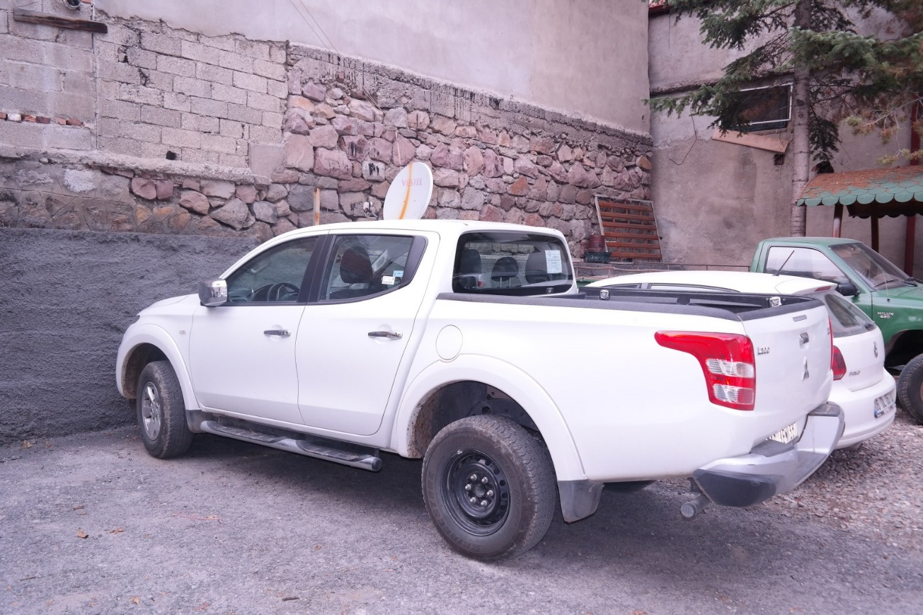

2016 yılı Ağustos ayında büro makinaları alımları kaleminden Jeneratör alımı yapıldı
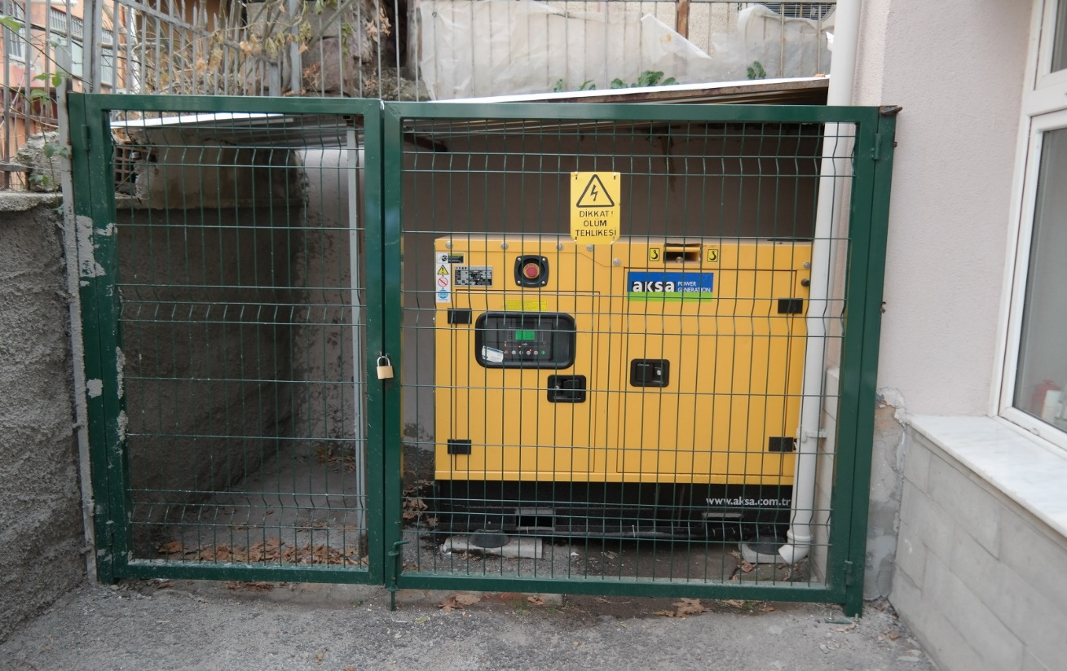

2016 yılı Ekim ayı içerisinde diğer tüketim malzeme alımı kaleminden oda isimlikleri yapıldı.
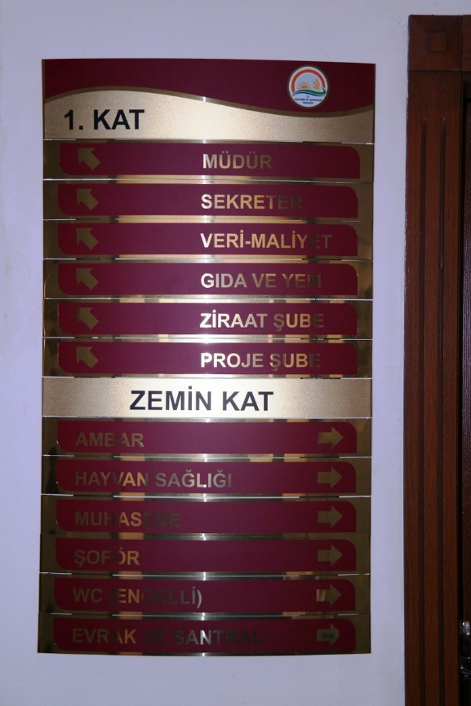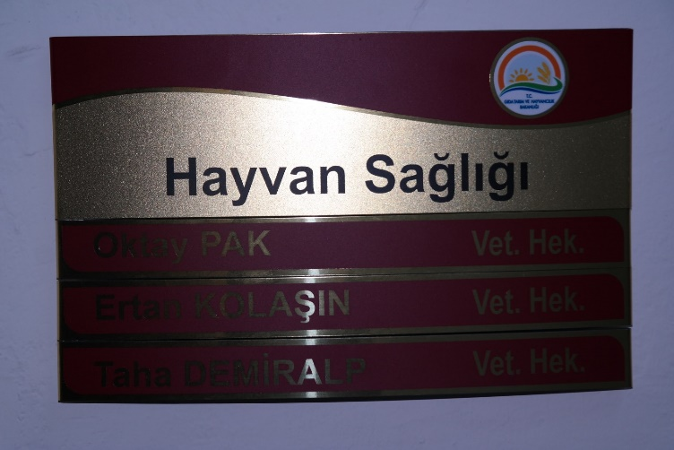

2016 yılı Ekim ayı içerisinde müşavirlik giderleri kaleminden garaj tamir ve onarımı yapıldı
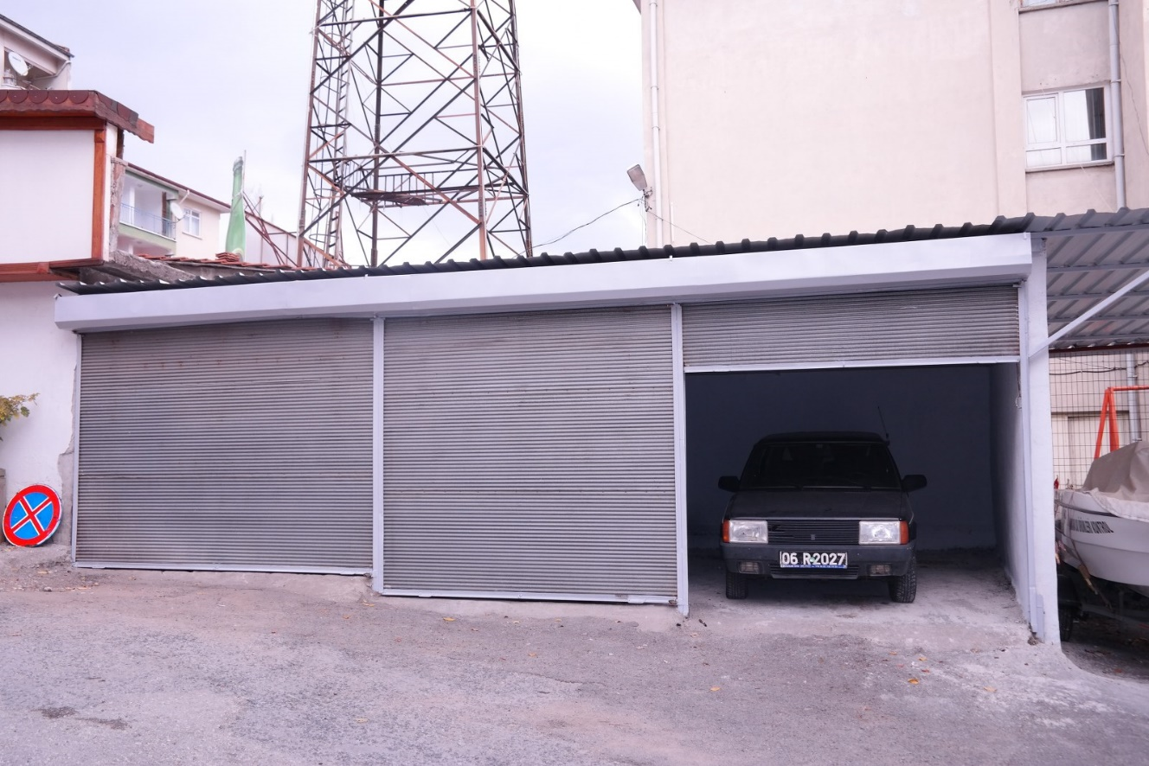

2016 yılı Ekim ayı içerisinde diğer tüketim mal ve malzeme alımı kaleminden totem tabela yapıldı.
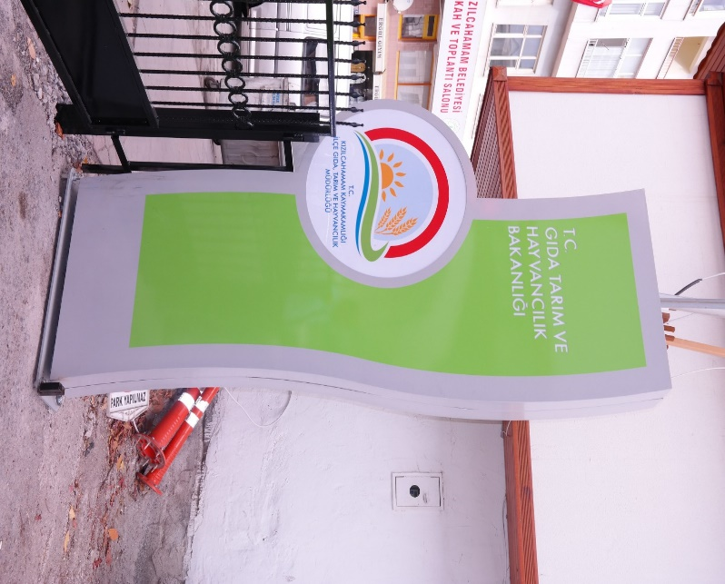

2016 yılı Ekim ayı içerisinde büro mefruşat alımı kaleminden büro mobilyaları alındı.
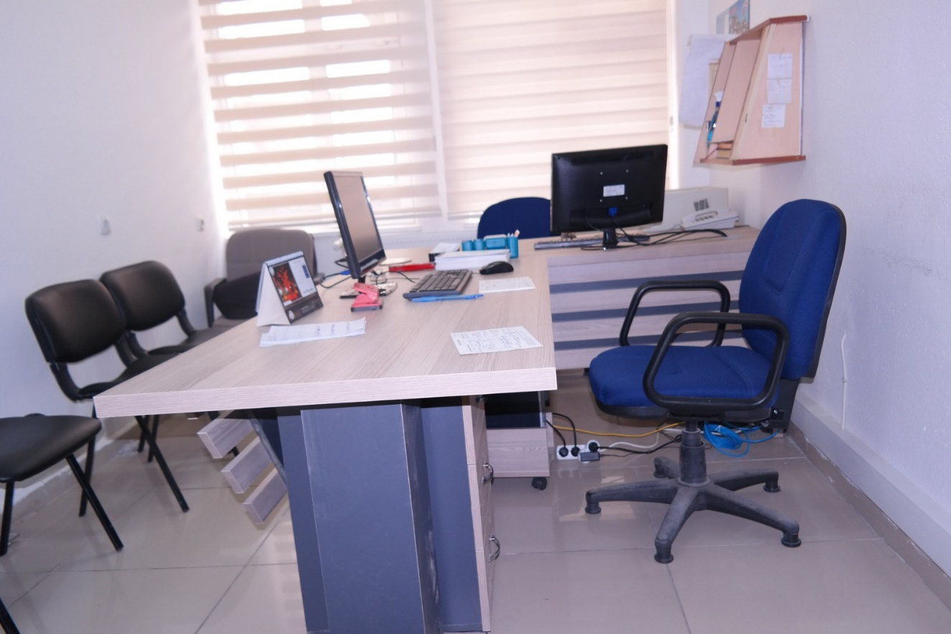

2015 yılı Aralık ayında büro mefruşat alımı kaleminden arşiv ve dolapları yaptırıldı alımı yapıldı.
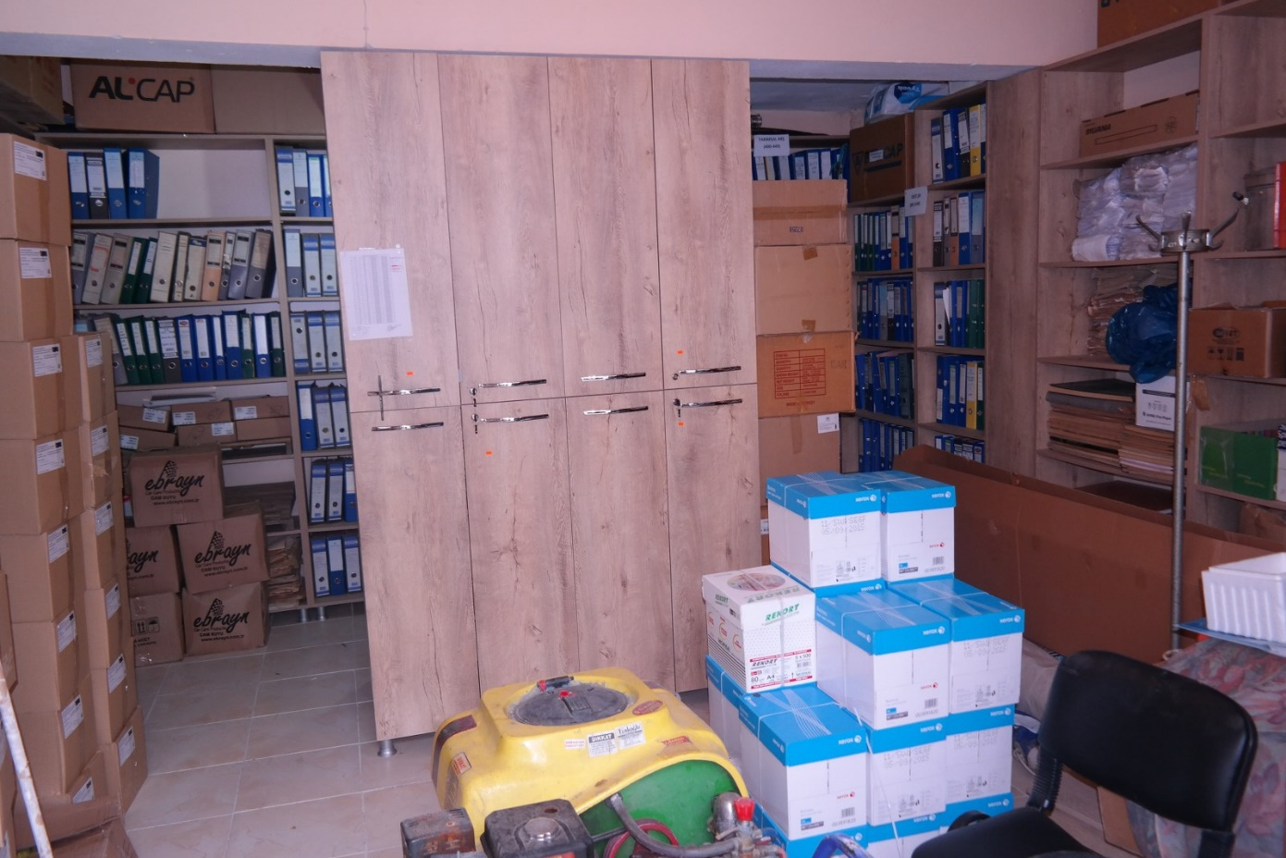

2015 yılı Temmuz ayında proje giderleri kaleminden hizmet binası bakımı yapıldı.
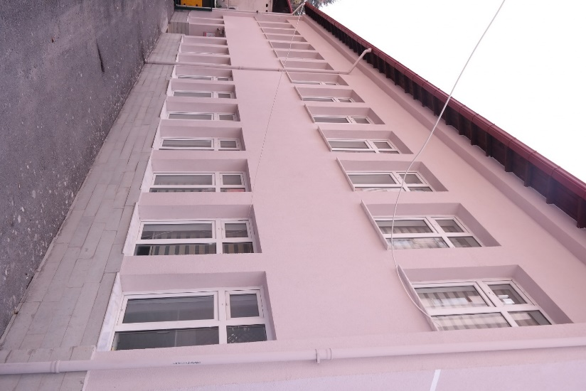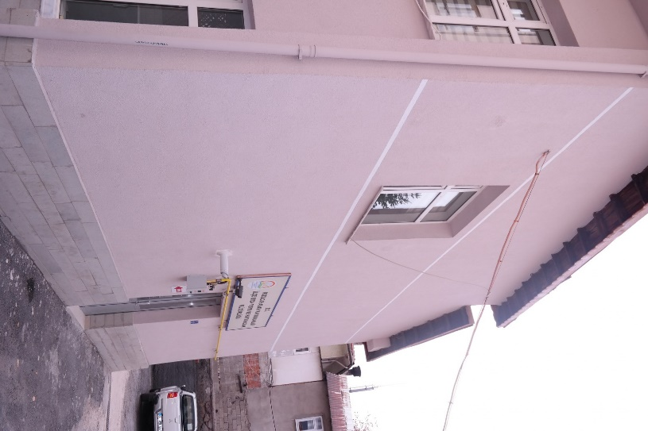
2016 yılı içerisinde “Kızılcahamam’ın Geleceği Tıbbi ve Aromatik Bitki Yetiştiriciliği” projesi Ankara Kalkınma Ajansı tarafından kabul edilmiş ve uygulanması tamamlanmıştır.
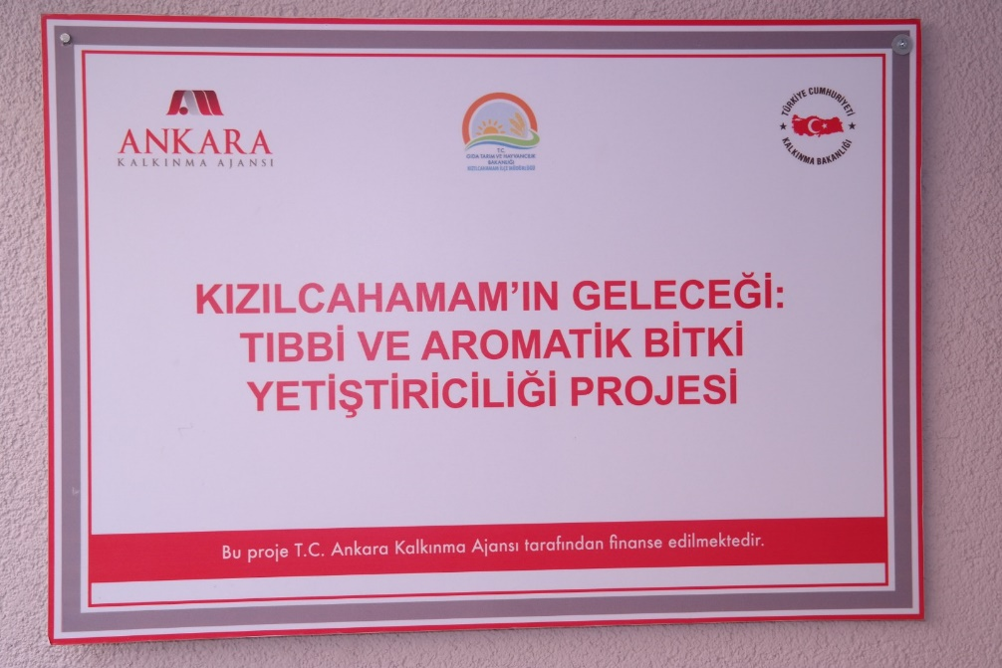

Ankara Büyükşehir Belediyesi tarafından temin edilen Yem Bitkileri Tohumu dağıtımı İlçe Müdürlüğümüzce sağlanmıştır.
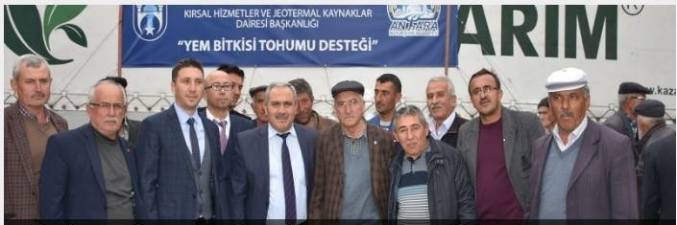
Genç Çiftçi Projesi kapsamında Kontrollü Örtü Altı Yetiştiriciliği projesi kapsamında İlçemiz İnceğiz Mahallesinde yapılan sera.
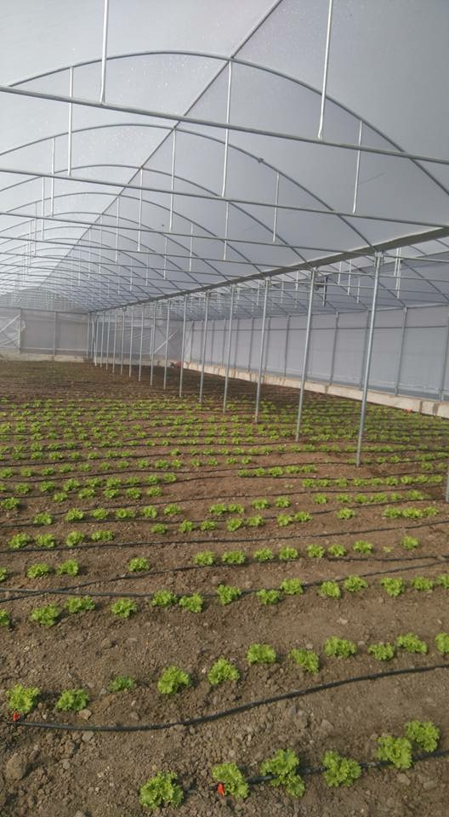

SONUÇ VE ÖNERİLER:
- İlçenin Ankara’ya yakınlığı nedeniyle genç nüfusun Ankara’ya göçü önlenememiştir. Bunun sonucu olarak tarımsal faaliyetlerde önemli bir azalma olmuştur.
- İlçemiz kırsalında genelde yaşlı insanların bulunması nedeniyle tarımsal faaliyeti gerçekleştirmede sıkıntılar yaşanmaktadır. Bu nedenle, tarım alanlarının bir kısmı ekilemeyerek boş bırakılmıştır. Ayrıca, araziler miras yolu ile parçalanarak çok küçük alanlara bölünmüş olması nedeniyle üretim alanları da küçülmüş bu durum da tarımsal verimliliği olumsuz etkilemektedir.
- Hayvan sayılarında da yine nüfusun yaşlı olması nedeniyle azalma olmuştur. Hayvancılık işletmelerinde ülkenin genel ekonomik yapısı göz önüne alındığında; yapı, üretim, pazarlama, destekleme, işletme kredileri ve tüketim alanlarında sorunlar yaşanmaktadır. Yem Bitkileri üretimin de az olması nedeniyle hayvan beslemede genellikle saman ve kuru ot ile yetinilmektedir.
- Tarımsal arazilerin parçalanmasını önleyici çalışmaların ve arazi toplulaştırılmasının yapılması ve tarımsal desteklemelerin günün şartlarına göre belirlenerek çiftçilik cazip hale getirilmelidir.

Hazırlayanlar Onaylayan
Erol Gürkan IŞIN Çağrı ATABEY Ali ÖZDEMİR
Mühendis Veteriner Hekim İlçe Müdürü

